30307102302 压力作用效果演示器说明书

- 用途：
本产品根据JYT-0619-2019教育部配备目录要求而设计，主要用于初中科学压力作用效果与受力面积和压力大小有关。

- 产品组成：
产品有带刻度的透明长方体容器、三组相同尺寸和材料的长方体金属块和跟金属块的三个面积对应的三块海绵，海绵受力形变均匀，附有磁吸手柄一只。

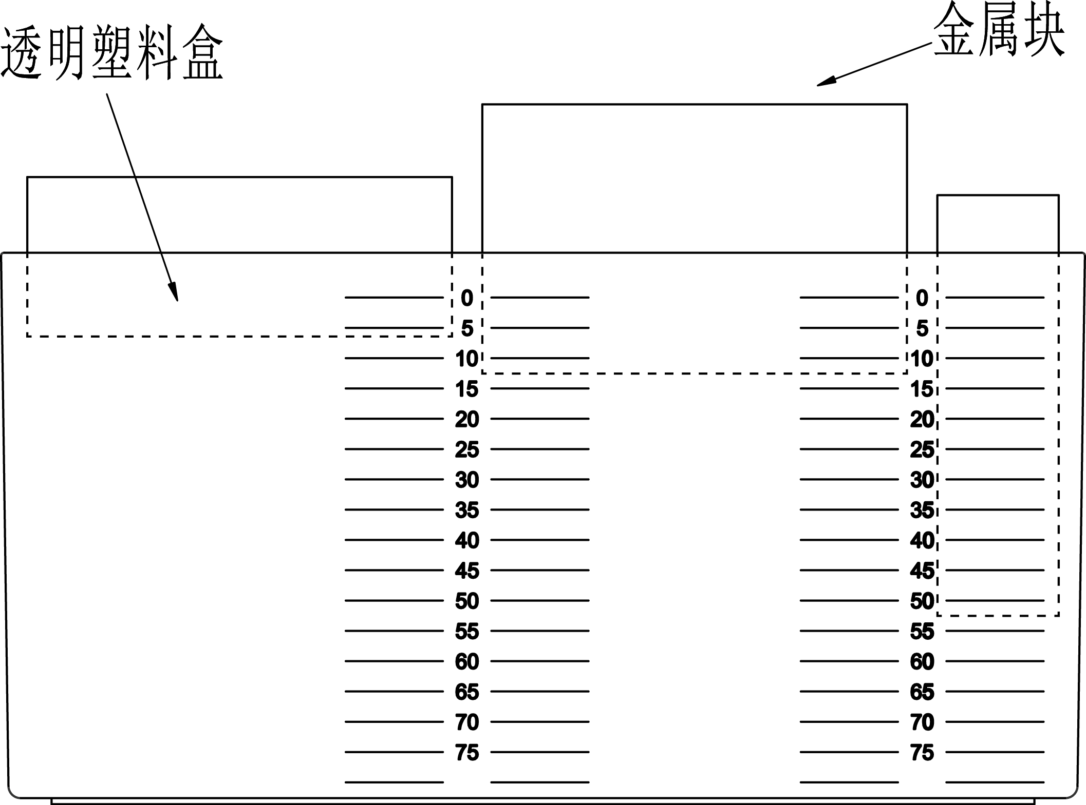

- 使用方法：
- 将三块海绵放置在透明的长方体的三个容器里，此时海绵的高度刻度为“0”’然后将三块金属块放置在对应面积的海绵块上，观察三块海绵块的受到的压力关系。
- 再将两块金属块平放在其中的一块海绵上，观察海绵受到的压力效果与一块金属块受到压力效果的关系。

实验总结：压力的作用效果与压力的大小和受力面积有关，在相同大小压力的情况下，受力面积越小，压力的作用效果越明显；而压力越小，受力面积约大，压力的作用效果越不明显。受力面积相同的情况下，压力越大压力的作用效果越明显。

- 注意事项：
实验完成后应将金属块和海绵放置如透明容器内，实验中可用磁吸式手柄吸附金属块方便拿取。透明容器在使用时避免与尖锐物体接触，避免跌落。

余姚市神马教仪成套有限公司
0574-62567068

